Poniedziałek 4.05.2020r.
Temat dnia: Zielone żabki
- Poznajemy wybrane kwiaty łąkowe.
Rymowanka:
Rosną na łące kwiatów tysiące:
czerwone maki, niebieskie chabry,
jaskry żółte jak słońce
i stokrotki pachnące.

Czerwone maki

Niebieskie chabry
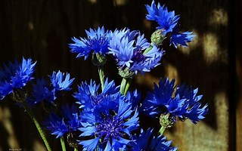

Jaskry żółte
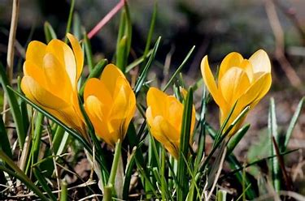

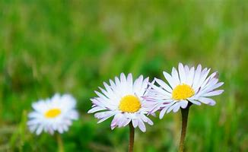
Stokrotki

- Rytmiczne dzielenie za rodzicem nazw w/w obrazków: ma-ki, cha-bry, jas-kry, sto-kro-tki.
- Wiersz E. Stadtmuller „Zielone żabki”.

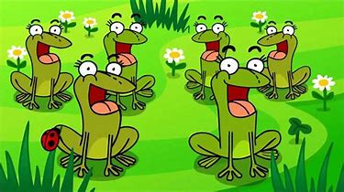
Zielone żabki
nad zielonym stawem
urządziły sobie
zieloną zabawę.
W zielone się listki
ślicznie wystroiły
i w zielonej trawie
walczyka tańczyły.
A kiedy pod wieczór
były już zmęczone,
to z pasikonikiem
zagrały w …zielone.

- Rozmowa na temat wiersza i ilustracji;
- Co urządziły sobie żabki nad zielonym stawem?
- W co wystroiły się żabki?
- Co robiły, gdy były zmęczone?
- ile żabek widzisz na ilustracji?

Wtorek 5.05.2020r.
Temat dnia: Owady na łące

- „Wiosną na łące” – ćwiczenia w liczeniu.
Narysuj w kółku, tyle kresek, ile widzisz motyli, biedronek i pszczół.

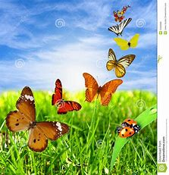

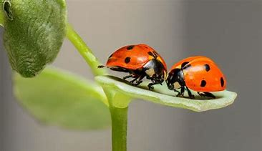

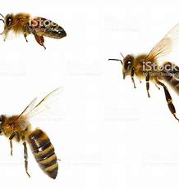

- Kolorowanie obrazka motyla wg własnego pomysłu.
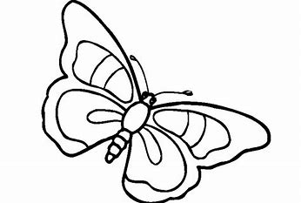
Środa 6.05.2020r.
Temat dnia: Łąkowy koncert

https://www.youtube.com/watch?v=DwwpCoM0sHg

Tekst piosenki: Żabie kroki

1 To nie lada, lada gratka,
Kiedy z boćkiem tańczy żabka
Bociek żabce patrzy w oczy,
Raźnym krokiem za nią kroczy
Bociek żabce patrzy w oczy,
Raźnym krokiem za nią kroczy
Ref Sia-ba-da-ba, sia-ba-da-ba,
Wzdycha bociek – co za żaba!
Sia-ba-da-ba, sia-ba-da-ba,
Wzdycha bociek – co za żaba!
Sia-ba-da-ba, sia-ba-da-ba,
Wzdycha bociek – co za żaba!
2 Żabka w koło podskakuje,
Bociek nogą wymachuje
Wciąż się kłania małej pannie
W lewo, w prawo, nieustannie
Wciąż się kłania małej pannie
W lewo, w prawo, nieustannie
Ref Sia-ba-da-ba, sia-ba-da-ba,
Wzdycha bociek – co za żaba!
Sia-ba-da-ba, sia-ba-da-ba,
Wzdycha bociek – co za żaba!
Sia-ba-da-ba, sia-ba-da-ba,
Wzdycha bociek – co za żaba!
3 Bocianowi wciąż za mało,
Jeszcze tańczyć mu się chciało
Złapał żabkę za dwa boczki,
W przód, do tyłu robią kroczki
Złapał żabkę za dwa boczki,
W przód, do tyłu robią kroczki
Ref Sia-ba-da-ba, sia-ba-da-ba,
Wzdycha bociek – co za żaba!
Sia-ba-da-ba, sia-ba-da-ba,
Wzdycha bociek – co za żaba!
Sia-ba-da-ba, sia-ba-da-ba,
Wzdycha bociek – co za żaba!
4 Kiedy sobie tak tańczyli
Do stawiku się zbliżyli,
Żabka do wody wskoczyła
I zabawa się skończyła
Żabka do wody wskoczyła
I zabawa się skończyła
Ref Sia-ba-da-ba, sia-ba-da-ba,
Wzdycha bociek – co za żaba!
Sia-ba-da-ba, sia-ba-da-ba,
Wzdycha bociek – co za żaba!
Sia-ba-da-ba, sia-ba-da-ba,
Wzdycha bociek – co za żaba!

- Wylepianie plasteliną żabki.

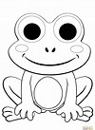

Czwartek 7.05.2020r.
Temat dnia: Domek pszczół

- „Skąd mamy miód?” – rodzic mówi dziecku( pszczoły wytwarzają miód z pyłków, nektaru, który zbierają z kwiatów; miód jest bardzo zdrowy, dzieci, które go jedzą, rzadziej chorują). JEŚLI MAMY W DOMU MIÓD, POKAZUJEMY OCZYWIŚCIE DZIECKU, WSPÓLNIE DEGUSTUJEMY
- „ Gdzie mieszkają pszczoły?” – malowanie farbami ula na żółto!
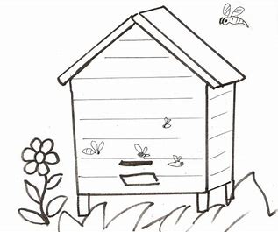

Piątek 8.05.2020r.
Temat dnia: Łąka wiosną

- Połącz obrazek z odpowiednim kolorem. Oczywiście kolorujemy.

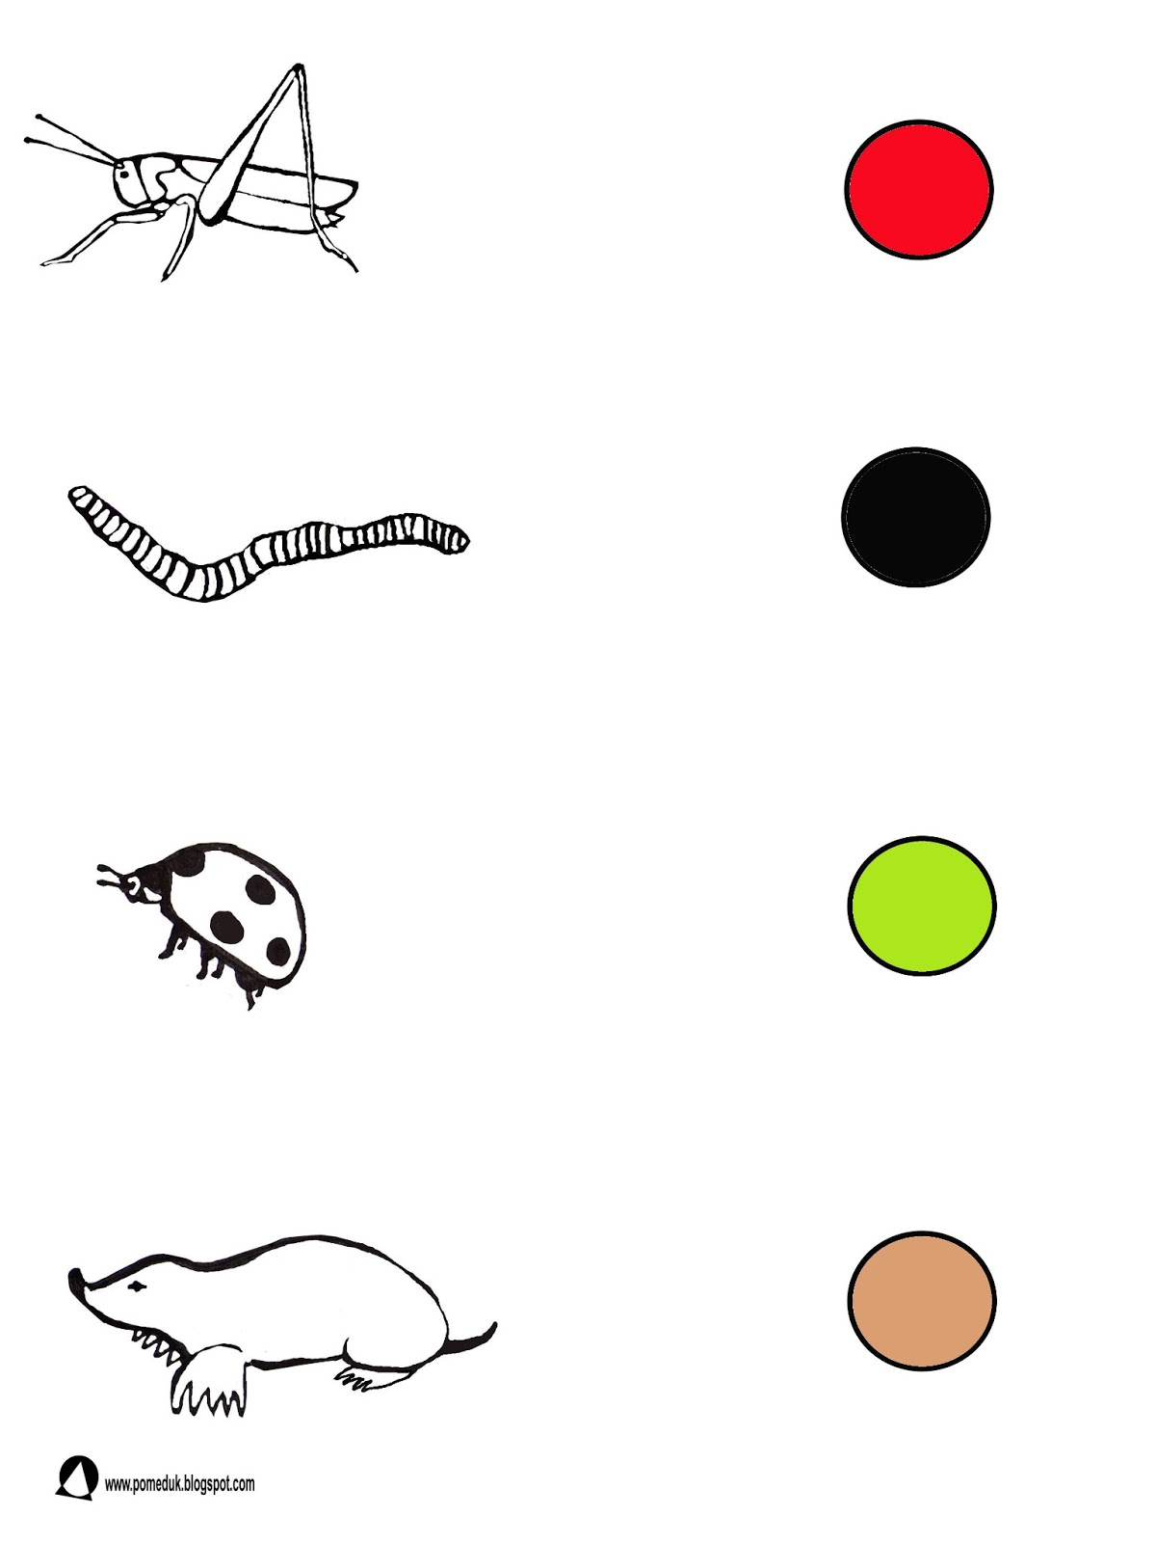

- Rysuj po śladzie ślimaki. 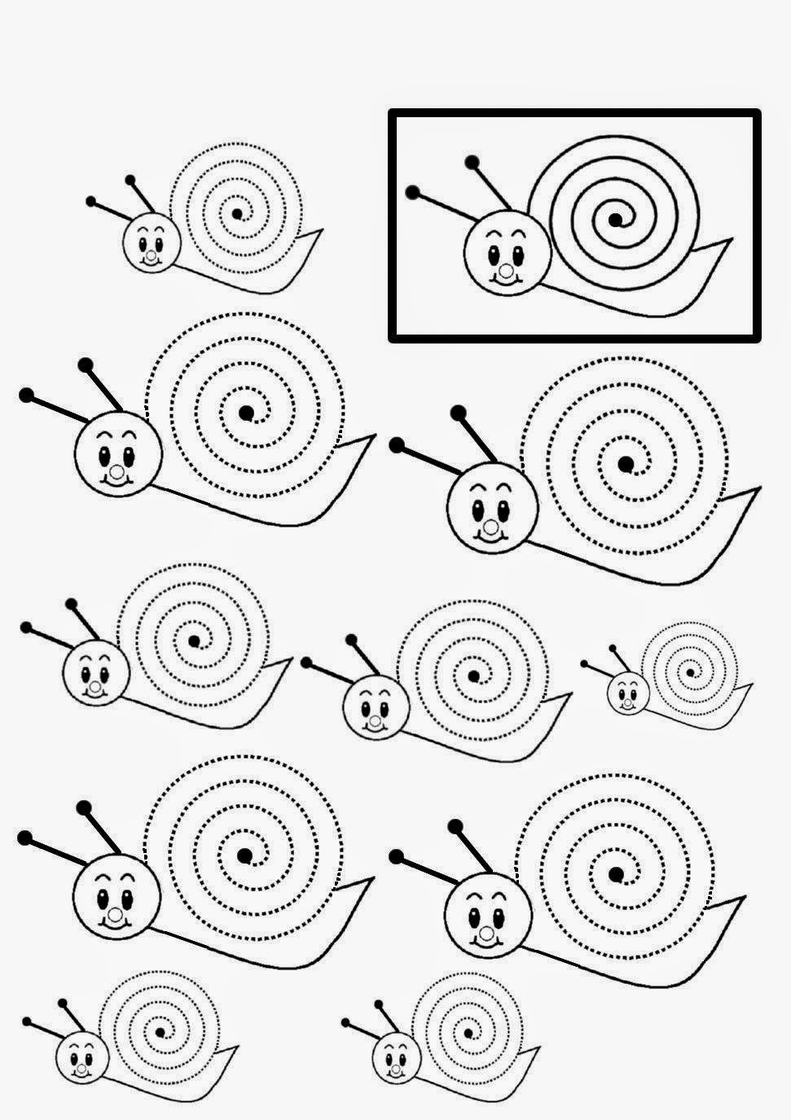
- Na zakończenie tygodnia, możemy wykonać dowolną techniką pracę
pt. „Łąka wiosną” ( np. za pomocą kredek, farb, bibuły, papieru kolorowego)

